График уборки придомовой территории и подъездов дома
График уборки подъездов многоквартирного:

• Подметание с 1 по 5 этаж: каждую пятницу;
• Подметание 1 этажа до почтовых ящиков: каждую среду, по мере загрязнения;
• Мытье полов: с 1 по 5 этаж – с 1 по 30 число каждого месяца 2 раза в месяц;
• Протирание подоконников, перил, почтовых ящиков, стёкол, щитков: каждую среду;
• Входные двери: по мере загрязнения;
• Реклама по мере появления (почтовые ящики, первый этаж, вход).

График и схема уборки придомовой территории д.112 по ул. Советская в зимний и летний период времени

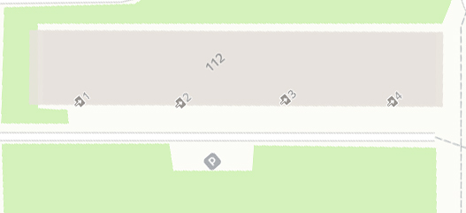

• Автостоянка, придомовая территория и подъездные участки уборка:
В летнее время: Понедельник, среда, пятница
В зимнее время: Понедельник, среда, пятница и во время выпадения снега в течение 2-х часов.

